**ŽILINSKÁ UNIVERZITA V ŽILINE**

**Java - jazyk a vývoj aplikácií**

**Semestrálna práca**

**Filmová knižnica**

**Dominik Hýll 5ZI033**

Zadanie

Cieľom semestrálnej práce je vytvoriť filmovú knižnicu, ktorá sa pre všetky filmy v zvolenom priečinku pokúsi stiahnuť dodatočné informácie o filme z internetu a zobraziť ich používateľovi. Používateľ tak má možnosť prezerať si všetky filmy a filtrovať ich podľa názvu, žánru alebo roku.

Používanie

Po spustení programu sa ako prvé zobrazí okno (Obrázok 1) s možnosťou vybrať priečinok. Mali by sme vybrať taký priečinok, ktorý obsahuje filmové súbory, ku ktorým chceme nájsť dodatočné informácie.

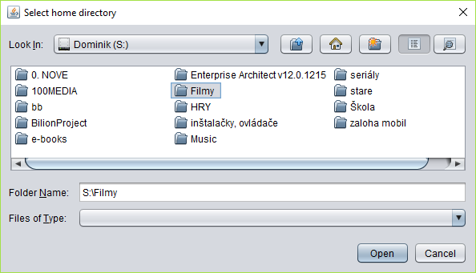

Obrázok 1 Výber pracovného priečinku

Po vybratí priečinku sa otvorí nové, hlavné okno programu (

Obrázok 2 Hlavné okno programu

). Ak vidíme v strede okna ikonku otáčajúceho sa kruhu s textom „Loading..“ znamená to, že program sa na pozadí snaží ku všetkým filmovým súborom v priečinku nájsť správne informácie na internete. Hneď ako program dokonči prehľadávanie informácii na internete vyskočí nám dialógové okno a program je pripravený a aktualizovaný.

V spodnej časti okna sa nachádza zoznam všetkých filmov, ktoré sa v priečinku našli. Táto tabuľka obsahuje názov filmu, rok vydania, žánre a informáciu o tom či užívateľ potvrdil správnosť nájdených informácií (či informácie, ktoré program našiel o filme skutočne predstavujú tie informácie ako filmový súbor).

Po kliknutí na jednotlivé riadky tabuľky sa podrobnosti o filme zobrazia v hornej časti obrazovky. Medzi nimi sa nachádza aj tlačidlo „Play“ ktoré prehrá daný film, tlačidlo „Confirm Match“ ktoré slúži užívateľovi na to, aby potvrdil že zobrazované informácie sú skutočné správne informácie týkajúceho sa daného filmového súboru.

Tlačidlo „Find Info Online“ by sa malo použiť ak nájdené informácie nepopisujú daný filmový súbor, alebo program žiadne informácie nenašiel. Po jeho stlačení sa zobrazí nové okno (Obrázok 3), ktoré obsahuje v spodnej časti tabuľku s možnými zhodami.

Ak žiaden z týchto filmov nepredstavuje náš filmový súbor môžeme sa pokúsiť vyhľadať ďalšie filmy, buď pomocou tlačidla „Try Find Another“ ktoré sa pokúsi iné záznamy nájsť na základe určitého algoritmu, alebo zadáme frázu do vstupného poľa a pomocou tlačidla ‚I’ll try“ skúsime nájsť daný film pomocou nami zadanej frázy. Ak sme správny film našli tak pomocou tlačidla „Select This Movie“ priradíme daný film k nášmu filmovému súboru. Ak sme nenašli žiadne vhodné zaznamy, môžeme pomocou tlačidla „Left empty“ nechať informácie o filmovom súbore prázdne.

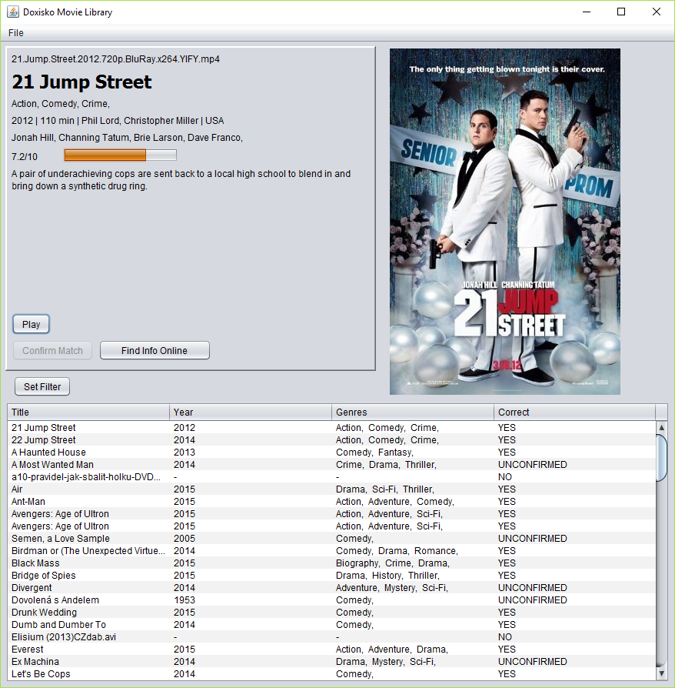

Obrázok 2 Hlavné okno programu

V hlavnom okne programu sa nachádza tlačidlo „Filter“, ktoré zobrazí nové okno (Obrázok 4), v ktorom máme možnosť vložiť údaje ,podlá ktorých sa budú zobrazovať filmy v tabuľke. Na výber máme možnosť filtrovať filmy podľa názvu, žánru, alebo roku výroby.

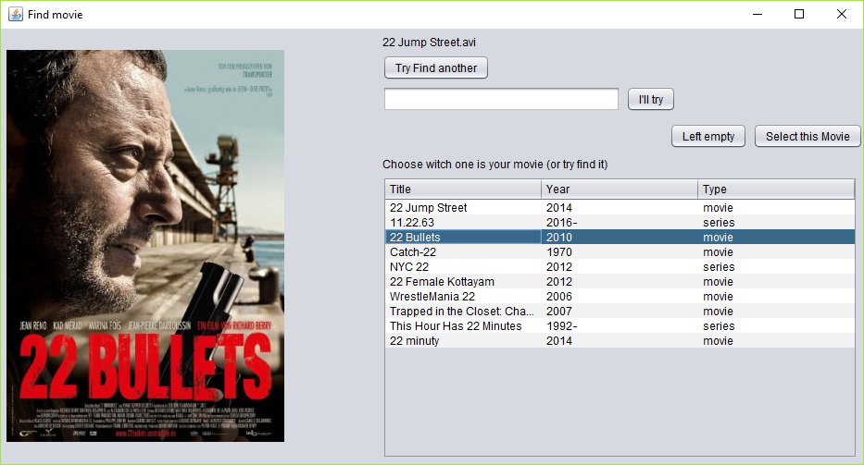

Obrázok 3 Možnosť nájdenia informácií ručne

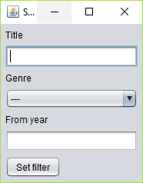

Obrázok 4 Filtrovanie filmov